EXPEDIENTE INDICAÇÃO Nº 175/2026
DATA 26/02/2026
Protocolo N° 1562/2026

Estudo técnico para verificar viabilidade de poda ou supressão de árvore na Rua Seriema, próximo ao nº 320, no Cidade Nova II.
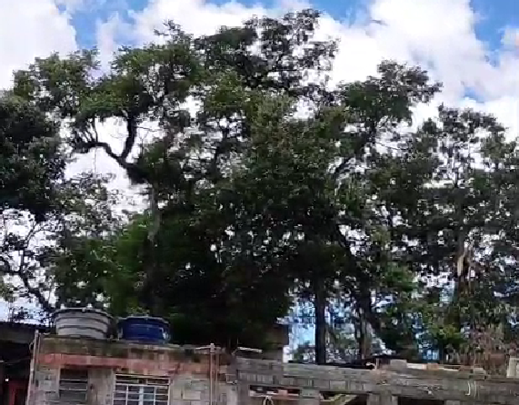
CONSIDERANDO que houve recente deslocamento de terra nas proximidades da árvore localizada na Rua Seriema;
CONSIDERANDO que moradores manifestam preocupação quanto à possibilidade de novos incidentes no local;
CONSIDERANDO que a realização de estudo técnico permitirá avaliar a necessidade de poda ou supressão de forma segura e adequada.
Assim sendo,
INDICO ao Excelentíssimo Senhor Prefeito Municipal, como permite o Regimento Interno, que determine providências quanto ao Estudo técnico para verificar viabilidade de poda ou supressão de árvore na Rua Seriema, próximo ao nº 320, no Cidade Nova II.

Sala das Sessões, 26 de fevereiro de 2026.

FABIANO SOARES DE LIMA
VEREADOR

DÊ-SE CIÊNCIA AO LEITURA PROCEDIDA NA
DOUTO PLENÁRIO SESSÃO DE 03-03-26

ELISEU NOTÁRIO ALVES ELISEU NOTÁRIO ALVES
PRESIDENTE PRESIDENTE

